Mögliches Treffen in Istanbul:

Werden direkte Gespräche mit Moskau der Ukraine den Frieden bringen?
Von
Friederike Böge
,
Stefan Locke
,
Friedrich Schmidt
Lesezeit: Min.
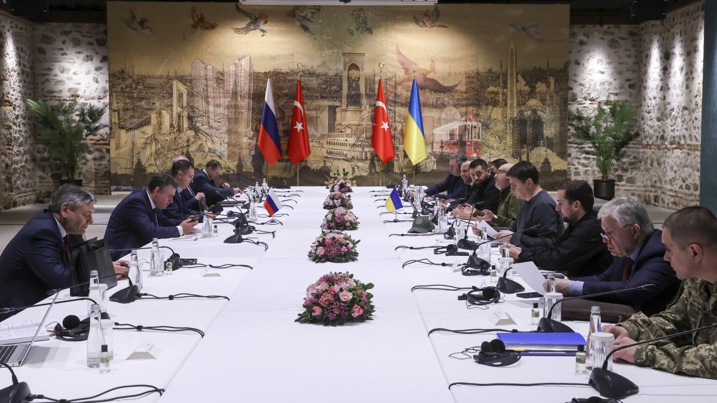
Putin hat direkte Verhandlungen zwischen Moskau und Kiew in der Türkei vorgeschlagen. Selenskyj will dafür nach Istanbul reisen, um dort auf Putin zu warten. Antworten auf die wichtigsten Fragen.
- Anhören
- Merken
- Teilen
- Drucken

Am Wochenende erneuerten zunächst westliche Staaten einschließlich der USA und die Ukraine die schon im März erhobene Forderung nach einer sofortigen, dreißigtägigen Waffenruhe, die Russlands Präsident bisher ablehnt. Wladimir Putin schlug kurz darauf stattdessen vor, dass sein Land und die Ukraine am Donnerstag im türkischen Istanbul wieder direkt verhandeln sollen. Wir haben die wichtigsten Fragen zusammengestellt.
Wie geht es jetzt weiter?
Der ukrainische Präsident Wolodymyr Selenskyj will am Donnerstag persönlich nach Istanbul reisen. Dort werde er auf Putin warten, schrieb Selenskyj auf Telegram. „Ich hoffe, dass die Russen dieses Mal keine Gründe suchen, warum sie nicht können.“ Hintergrund ist, dass Putin sich stets geweigert hat, Selenskyj persönlich zu treffen – nur einmal, im Dezember 2019, hat er ihn auf einem Gipfel im sogenannten Normandie-Format in Paris getroffen. Damit und mit der Masseneinbürgerung von Ukrainern im Donbass zeigte Putin schon damals, dass er nicht gewillt war, den 2014 von Russland begonnenen Konflikt zu entschärfen, im Gegenteil. Im Angriffskrieg stellt Moskau Selenskyj nicht nur als Führer eines neonazistischen Regimes dar, sondern bestreitet seit dem vergangenen Jahr auch Selenskyjs Befugnis, als Präsident zu agieren, da seine Amtszeit abgelaufen sei – in Wirklichkeit sieht die ukrainische Verfassung so lange keine Wahlen vor, wie das Kriegsrecht verhängt ist. Seit dem russischen Überfall 2022 verlängert das rechtmäßig gewählte Parlament das Kriegsrecht alle drei Monate. Auch eine große Mehrheit der Ukrainer lehnt Umfragen zufolge Wahlen während des Krieges ab. Selenskyj will nun insbesondere dem amerikanischen Präsidenten Donald Trump, der auf einem russisch-ukrainischen Treffen besteht, zu erkennen geben, dass er dazu bereit und dass Putin das eigentliche Hindernis zu einer Waffenruhe und echten Friedensverhandlungen sei. Putin dagegen ging bei seinem Istanbul-Vorstoß in der Nacht zum Sonntag eindeutig nicht davon aus, dass er selbst direkt mit den Ukrainern, seinem Gegenüber Selenskyj also, verhandeln werde: Putins außenpolitischer Berater, Jurij Uschakow, sagte sofort nach dem Auftritt des Präsidenten im Kreml, über die Zusammensetzung und Leitung der russischen Delegation werde später entschieden. Üblicherweise werden Funktionäre wie Uschakow geschickt; zu den Vorgängerverhandlungen in Istanbul und Belarus von 2022 kam unter anderen der putintreue Ideologe Wladimir Medinskij.
Was ist von einem möglichen Treffen zu erwarten?
Aus heutiger Sicht nicht viel. Die Positionen der Ukraine und Russlands sind diametral entgegengesetzt. Für Putin gehören diplomatische Gespräche und militärische Mittel zusammen – und beide unterstehen seinem Ziel, eine Eigenständigkeit der Ukraine zu beenden und den Westen zu schwächen. Konkret geht es Putin nicht nur darum, seine Annexionen und Landnahmen seit 2014 abzusichern, sowie um den Ausschluss einer NATO-Mitgliedschaft der (Rest-)Ukraine. Um seine alten Forderungen nach einer „Entnazifizierung“, also einem prorussischen Regimewechsel in Kiew, und einer „Demilitarisierung“ der Gegner ist es zuletzt ruhiger geworden, vom Tisch sind sie aber nicht. Putin bekräftigte bei seinem jüngsten Auftritt, es solle in Istanbul darum gehen, „die Grundursachen des Konflikts zu beseitigen“. Darunter lassen sich Moskauer Klagen über eine angebliche Diskriminierung von Russen in der Ukraine verstehen bis hin zu Vorstößen, NATO-Erweiterungsrunden rückabzuwickeln. Würde Putins gerade erneuerte Forderung, für eine Waffenruhe die westlichen Waffenlieferungen an das ukrainische Militär zu beenden, erfüllt, würde das die Fortsetzung des Krieges zu einem dem Kreml passenden Zeitpunkt erleichtern. Die Ukraine dagegen ist nicht bereit, Putins Forderungen nachzukommen, die für sie auf eine Kapitulation hinauslaufen. Das war im Übrigen auch der Grund, warum die Verhandlungen in Istanbul im Frühjahr 2022 scheiterten. Es waren weder „der Westen“ noch der damalige britische Premierminister Boris Johnson, der Kiew ein Ende der Kämpfe verbot, wie Putin oft behauptet. Vielmehr waren die Bedingungen Moskaus für die Ukraine schlicht unannehmbar. Vor allem die Forderung, dass sich die Ukraine künftig nur mit Zustimmung Russlands verteidigen dürfe, wäre einer Kapitulation gleichgekommen.
Wenn die Erfolgsaussichten so düster sind, warum heben Kiew wie Moskau ihre Bereitschaft zu einem Treffen hervor?
Das liegt insbesondere an Trump. Selenskyj kann und will mit den USA den weiterhin wichtigsten Unterstützer seines Landes nicht verlieren, und er muss Putins Charmeoffensive Richtung Washington etwas entgegensetzen. Putin versucht seinerseits, mit eigenen Auftritten und auch Interviews seiner Leute mit amerikanischen Fernsehsendern die Ukraine als eigentliche Kriegstreiberin darzustellen, mit dem offenkundigen Ziel, dass Trump die Unterstützung für Kiew einstellt.
Warum sollen die Verhandlungen gerade in der Türkei stattfinden?
Wegen ihrer Mittlerrolle. Die Türkei unter Präsident Recep Tayyip Erdoğan pflegte schon vor dem russischen Überfall von 2022 ein gutes Verhältnis zu Putins Russland. Sie kauft weiter russisches Gas, lässt sich ein russisches Atomkraftwerk bauen und nahm über die Beschaffung eines russischen Luftabwehrsystems gar einen Konflikt mit ihren NATO-Verbündeten in Kauf. Nach dem Überfall von 2022 trug Ankara die westlichen Sanktionen nicht mit. Insbesondere die Istanbuler Flughäfen sind ist ein Drehkreuz für den Luftverkehr nach Russland geworden, ständig gehen Flüge nach Moskau, Sankt Petersburg und in andere russische Städte. Erdoğan half im Sommer 2022 beim Zustandekommen des sogenannten Getreidedeals zum Export von ukrainischem Getreide aus drei Schwarzmeerhäfen des Landes. Zugleich pflegt die Türkei eine Rüstungskooperation mit der Ukraine. Sie liefert dem Land Drohnen, die vor allem in der Anfangsphase des Krieges eine wichtige Rolle spielten. Sie baut Korvetten für die Ukraine und hat sich früh für eine NATO-Mitgliedschaft Kiews ausgesprochen. Ankara hat unter Berufung auf den Vertrag von Montreux die Durchfahrt russischer Kriegsschiffe durch den Bosporus und die Dardanellen ins Schwarze Meer verhindert. Die Türkei hat mehrfach Gefangenenaustausche zwischen beiden Ländern vermittelt. Für Erdoğan bedeutet das geplante Treffen am Donnerstag auch eine willkommene Ablenkung von den anhaltenden Protesten gegen die Inhaftierung seines Rivalen Ekrem Imamoğlu. Die Rolle der Türkei als Gastgeber unterstreicht ihre sicherheitspolitische Bedeutung für Europa, die Erdoğan so formulierte: „Die europäische Sicherheit ist ohne die Türkei undenkbar.“ Das gewachsene außenpolitische Selbstbewusstsein scheint Erdoğan zu ermutigen, die letzten Säulen der Demokratie in seinem Land einzureißen. Die verhaltenen Reaktionen aus Europa auf die Inhaftierung seines wichtigsten Widersachers scheint ihn darin bestärkt zu haben.
Wie ist die Kriegslage in der Ukraine gerade?
In Putins Darstellung ist es nur eine Frage der Zeit, bis die gesamte Ukraine fällt. Das ist Teil seiner psychologischen Kriegsführung, die den Westen dazu bringen soll, die Unterstützung für die Ukraine einzustellen. Dagegen heben unabhängige Beobachter der Lage hervor, dass es Russland seit Langem nicht gelungen ist, bedeutende Fortschritte auf dem Schlachtfeld zu erringen. Für Eroberungen auch kleinerer, im Zuge des Krieges völlig zerstörter Orte entrichten die russischen Invasoren insbesondere im Donbass einen enormen Blutzoll. Ein aktuelles Beispiel ist die Stadt Pokrowsk im Donbass: Seit Monaten rennen russische Truppen erfolglos gegen die ukrainischen Verteidiger der strategisch wichtigen Kleinstadt an. Auch an den anderen Abschnitten der mehr als tausend Kilometer langen Front gelingt Putins Truppen abgesehen von kleinen Landgewinnen kein entscheidender Durchbruch. Russland ist immer noch weit davon entfernt, die Gebiete von Donezk, Saporischschja und Cherson, die es im Herbst 2022 annektiert hat, vollständig zu kontrollieren. Vor einer größeren neuen Mobilmachung wie im September 2022 scheut Putin zurück, da sie unpopulär wäre. Stattdessen ließ er sich seit dem vergangenen Herbst im westrussischen Kursker Gebiet von nordkoreanischen Einheiten aushelfen, um die ukrainischen Verbände zu vertreiben, wie Moskau erst Ende April zugegeben hat.
Mehr zum Thema
- Nach Ultimatum aus Kiew
Putin will reden, um die Ukraine zu schwächen
- Besuch in Kiew
Dann zückte Macron sein Handy und wählte „Donald Trump“
- Besuch in Kiew
Weigere sich Moskau, sei Schluss mit „business as usual“
Wie wollen die Europäer weiter vorgehen?
Mit ihrem Besuch in Kiew am Samstag und der Forderung nach einem bedingungslosen Waffenstillstand haben die Staats- und Regierungschefs der vier größten und wirtschaftsstärksten Länder Europas - Deutschland, Frankreich, Großbritannien und Polen – Initiative gezeigt. Auch das geschah nicht ohne Blick auf die USA, die selbiges von Europa erwarten. Bundeskanzler Friedrich Merz hatte sich zuvor der Unterstützung Trumps versichert, die dieser nochmals bei einem Anruf der vier Politiker und Selenskyjs am Samstag aus Kiew in Washington gewohnt großspurig erneuerte. Dass sie nicht viel wert war, zeigte sich kurz darauf, als Trump nach Putins Vorschlag eines Treffens in Istanbul lediglich die Ukraine ultimativ aufforderte, darauf einzugehen. Die Waffenstillstandsidee der Europäer, die ab diesem Montag gelten sollte, erwähnte Trump nicht mehr. Dabei müssten jetzt, da Russland einen Waffenstillstand ablehnt, eigentlich Sanktion verschärft werden. Das war die Ansage der Europäer, die Trump nicht nur unterstützt, sondern auch selbst ins Spiel gebracht hatte. Trump, da muss man sich keine Illusionen machen, wird vorerst keine Sanktionen gegen Moskau verschärfen. Die Europäer könnten und müssten das jedoch jetzt schnell tun, schon allein um ihre Ernsthaftigkeit und Glaubwürdigkeit zu untermauern. Spätestens wenn die Gespräche in Istanbul am Donnerstag nicht zustande kommen oder scheitern sollten, müsste es neue Sanktionen gegen Moskau geben.
Quelle: FAZ.NETArtikelrechte erwerben
- 
Friederike Böge
Politische Korrespondentin für die Türkei, Iran, Afghanistan und Pakistan mit Sitz in Istanbul.
Folgen
- 
Stefan Locke
Politischer Korrespondent für Polen, die Ukraine und das Baltikum mit Sitz in Warschau.
Folgen
- 
Friedrich Schmidt
Politischer Korrespondent für Russland und die GUS.
Folgen

